

**FPT UNIVERSITY**

|  |  |
| --- | --- |
| **Tài liệu hướng dẫn cài đặt** | |
| **Môn học** | Lập trình ứng dụng Android (PRM391) |
| **Giảng viên** | Kiều Hoàng Long |
| **Thành viên nhóm** | Phạm Ngọc Duy – SE63523  Đinh Đức Thuận – SE63010  Trần Công Thanh - SE63219 |

Mục lục

1. Hướng dẫn backend
   1. Backend api.
      1. Yêu cầu về phần mềm
      2. Cài đặt phần mềm
      3. Hướng dẫn cài đặt project.
      4. Hướng dẫn chạy và test project.

4.1 Chạy bằng console

4.2 Hướng dẫn test

* 1. Hướng dẫn phần FaceAPI của Microsoft.
     1. Yêu cầu về phần mềm
     2. Cài đặt phần mềm
     3. Hướng dẫn chạy project.

1. Hướng dẫn cài đặt môi trường mobile
   1. Yêu cầu về phần mềm
   2. Dowload source code của mobile app tại GitHub
   3. Build và Run app
2. Hướng dẫn Web
   1. Yêu cầu phần mềm
   2. Cài đặt phần mềm
   3. Hướng dẫn chạy project

# 1. Hướng dẫn phần backend.

# Backend API

1. Yêu cầu về phần mềm.

* Visual studio phiên bản 2019.
* .NET Core 3.1
* Source code API.
* SQL Server phiên bản 2019.

1. Cài đặt phần mềm.

* **Visual studio phiên bản 2019:** download tại đây (Nên chọn bản PRO vì em đang dùng bản pro nên thầy cứ download bản PRO cho chắc): <https://visualstudio.microsoft.com/vs/>
* **SQL Server 2019:**

+ Download tại đây (Chọn bản express hoặc developer)<https://www.microsoft.com/en-us/sql-server/sql-server-downloads>.

+ Ngoài ra thầy nên cài đặt thêm SSMS là UI để dễ quản lý hơn: <https://docs.microsoft.com/en-us/sql/ssms/download-sql-server-management-studio-ssms?view=sql-server-ver15>.

+ Download script SQL để import database vô SQL (script.sql): <https://github.com/yiyilookduy/ProjectAnroid>. Về cách import vô thì thầy cứ run script này rồi F5 hoặc run là nó sẽ tự động import database vô với tên database là FaceIO.

* **.Net Core 3.1 (Lưu ý thầy là nên cài Visual Studio phiên bản mới nhất thì nó mới có option cho chọn phiên bản 3.1 này ạ ):** sẽ được cài đặt trong quá trình cài đặt visual studio 2019 (Hoặc có thể thêm vào nếu đã cài đặt Visual Studio trước đó thông qua trình Visual Studio Installer)

+ Visual Studio Installer

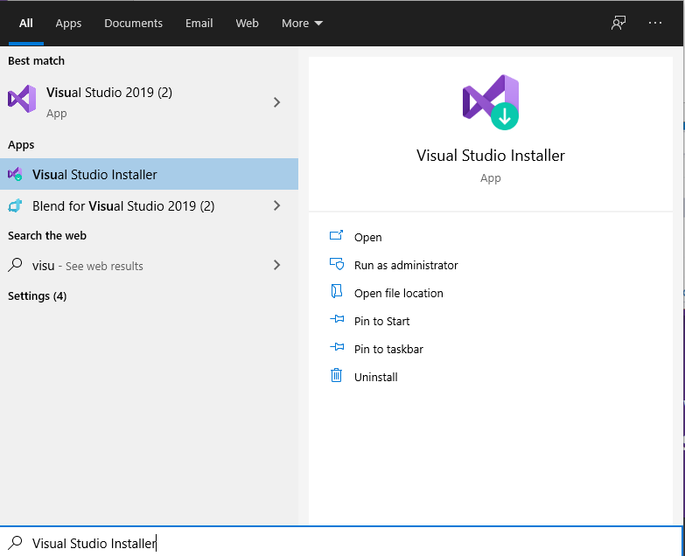

+ Modify bản Studio đã cài 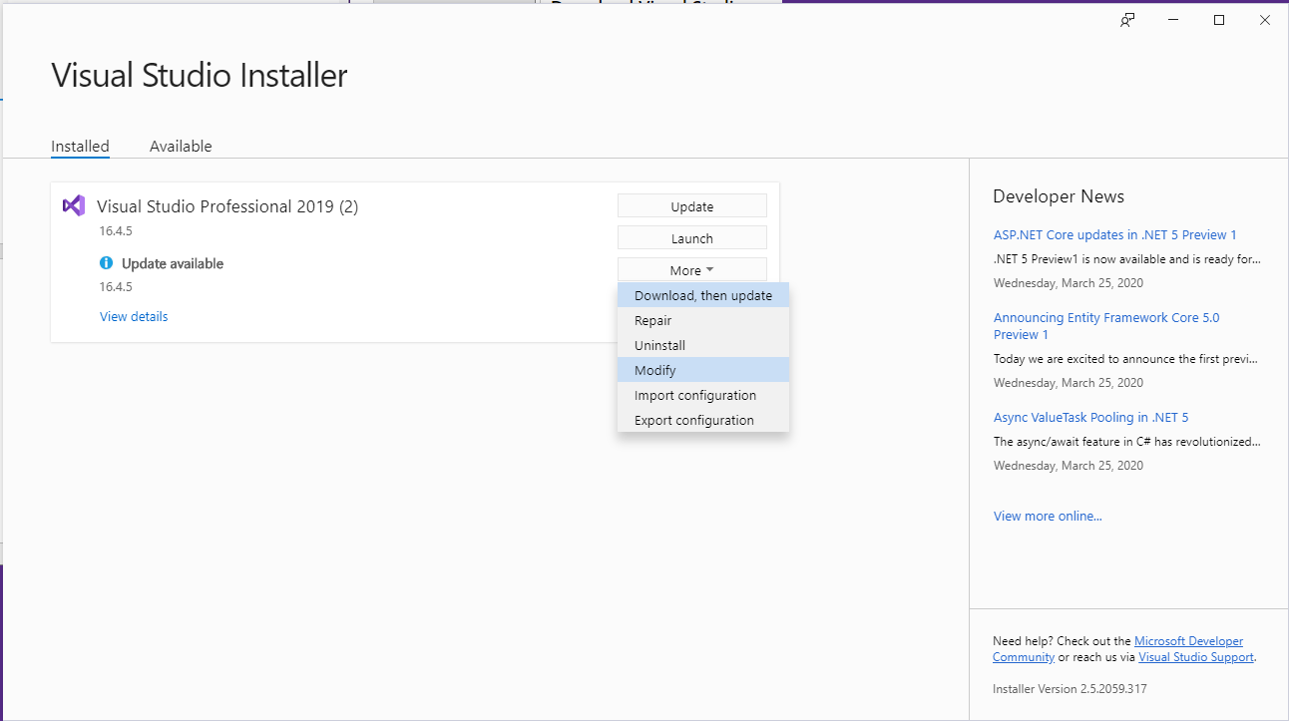

+ Tick phần .NET core cross-plaform development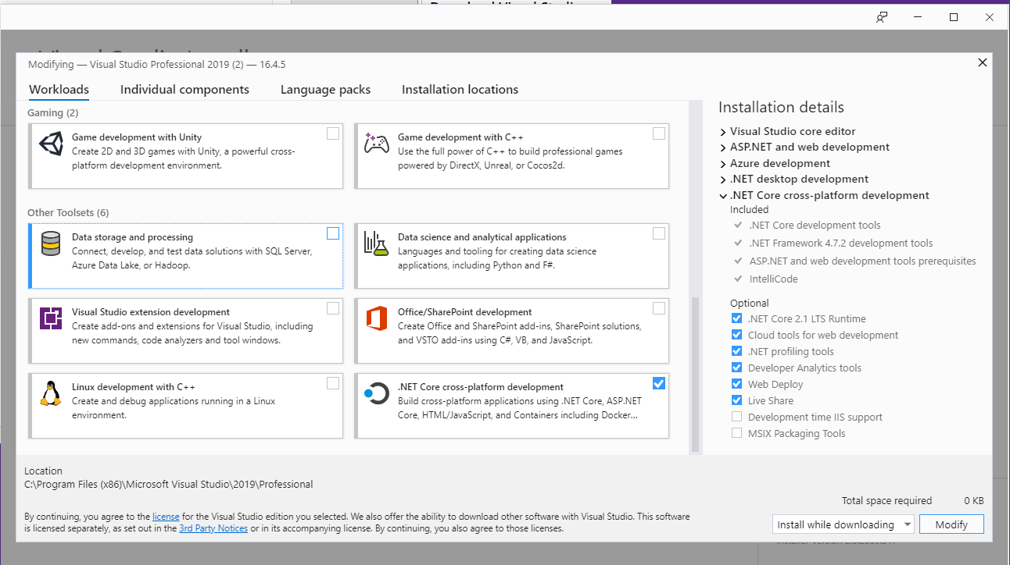

+ Chọn qua tab Individual Components, thầy chọn .NET Core 3.1 SDK. Sau đó thầy bấm button modify ở phía dưới bên phải cửa sổ chờ tải và cài đặt là xong ạ.

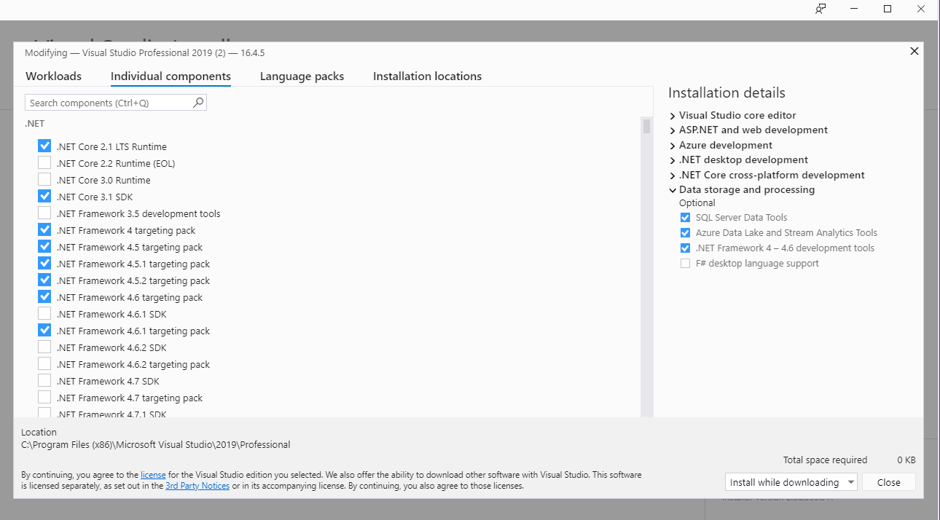

* **Source code api**: thầy có thể download tại đây (Thư mục FaceApi2): <https://github.com/yiyilookduy/ProjectAnroid>

1. Hướng dẫn cài đặt project.

Các bước để cài đặt project:

* Chạy file script SQL để import
* Mở project đã download ở trên.
* Chỉnh sửa chuỗi StringConnection để kết nối tới SQL tại thư mục **Models** và file là **FaceIOContext.cs** tại hàm **OnConfiguring** và sửa dòng “Data Source=DESKTOP-LVMGB08\SQLEXPRESS;Initial Catalog=FaceIO;User ID=sa;Password=sa”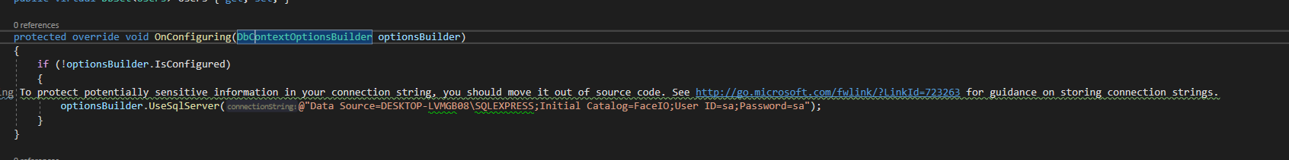
* Chỉnh sửa port tại file “**launchSettings.json**” (Nếu port thầy bị trùng thì thầy chỉnh. Nếu không thì để mặc định của nó là 5000 cũng được ạ): cuối "applicationUrl": "https://localhost:5001;http://localhost:5000". Tại ở đây thì thầy chỉnh port 5000 thành port khác thôi, vì mình dùng http chứ không phải https nên không cần chỉnh port 5001.

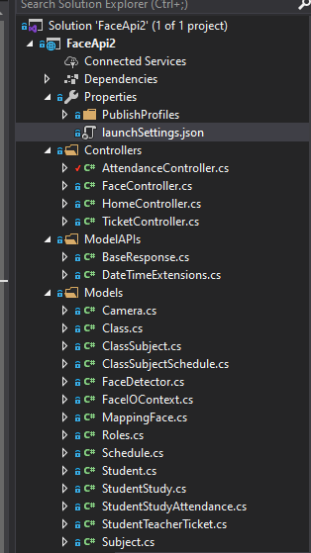

Hình: Cấu trúc thư mục project

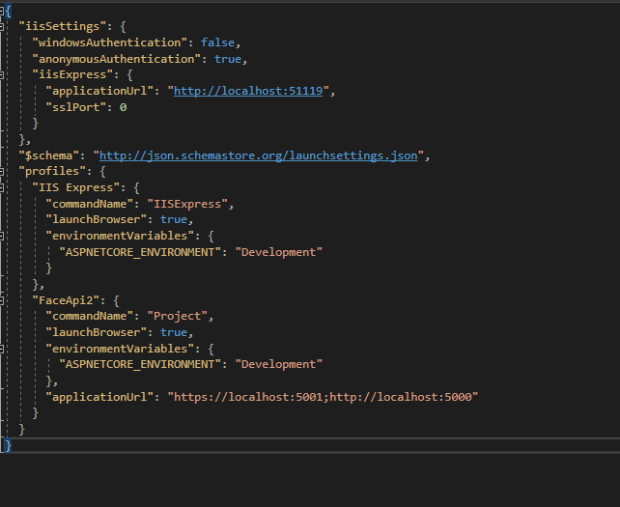

Hình: File launchSettings.json để sửa port

** Lưu ý: chỉnh port ở dòng này thì chỉ áp dụng khi thầy run project này thông qua tùy chọn chạy console (ở dưới hướng dẫn, cũng như là recommend thầy nên chạy bằng console). Nếu thầy chạy bằng cách khác, thì nó không có tác dụng.

1. Hướng dẫn chạy và test project.

4.1 Chạy bằng console (Recommend): Thông qua menu phía trên, chọn FaceApi2 để chạy.

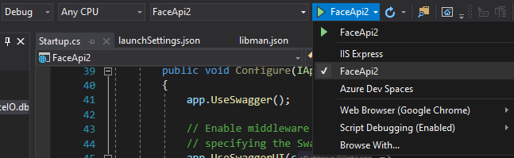

4.2 Hướng dẫn test: Sử dụng đường link sau để test

<http://localhost:5000/Attendance/GetScheduleOnCurrentWeek?studentId=duypnse63523>



** Nếu trình duyệt hiện dữ liệu thì đã thành công

** Lưu ý: Nếu thầy đã thay đổi port 5000 thành port khác thì sửa lại đường link ở trên theo port thầy đã sửa. Ví dụ đổi thành port 8181 thì link sẽ thành: <http://localhost:8181/Attendance/GetScheduleOnCurrentWeek?studentId=duypnse63523>

# Hướng dẫn phần FaceAPI của Microsoft.

Phần này em dùng console để giả lập các việc liên quan đến Face API. Bao gồm các chức năng:

* Tạo một person group.
* Định dạng một person theo ảnh.
* Trainning theo nhóm person group.
* Nhận diện người thông qua ảnh.

1. Yêu cầu về phần mềm:

* Visual studio phiên bản 2019.
* .NET core 2.1
* Source code phiên bản mới nhất: Download tại đây (thư mục tên là FaceDetector): <https://github.com/yiyilookduy/ProjectAnroid>.

1. Cài đặt phần mềm

* Xem lại phía backend API đã cài đầy đủ.
* Config bao gồm 2 Key liên quan để sử dụng được dịch vụ FaceApi của Microsoft. Nó nằm ở case thứ 1 trong code switch dùng để init phần mềm. Config đổi 2 giá trị bao gồm API Key và Endpoint

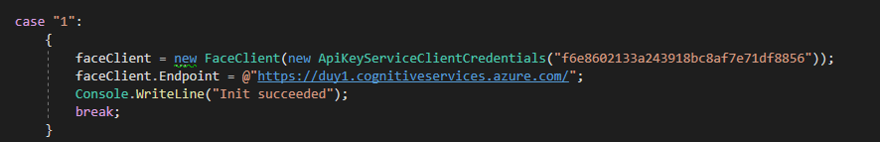

**\*\* Lưu ý**: ở đây thầy có thể để mặc định, nhưng vì cái này có tính phí nên có thể tài khoản của tụi e hết hạn, việc đó dẫn tới không thể sử dụng được phần mềm của tụi e nữa. Nên được thì thầy nên liên hệ với em nếu key trên bị hết hạn.

1. Hướng dẫn chạy project.

Các bước chạy project:

* Mở project đã download ở trên.
* Chạy app bình thường.
* Vì phần mềm chạy bắt buộc phải Init, nên bắt buộc chọn số 1 trước khi chạy những chức năng khác

2. Hướng dẫn cài đặt môi trường Mobile

1. Yêu cầu về phần mềm

* Sử dụng android studio bản 3.6.2 cho windows 10 64bit

1. Dowload source code của mobile app tại GitHub

* <https://github.com/yiyilookduy/ProjectAnroid/tree/Thuan>

1. Build và Run app

* Ta vào trong github và bấm clone and download rồi ta bấm Download zip
* Sau khi tải về từ github ta giải nén file zip vào 1 ổ đĩa hay thư mục ta muốn chạy
* Sau khi giải nén thì ta vào android studio chọn File -> Open rồi chọn tới thư mục chứa source mới tải về ta bấm chọn **ProjectAnroid-Thuan**
* Nếu không được thì ta sẽ tiếp tục bấm vào mũi tên bên trái của Project rồi chọn **build.gradle**

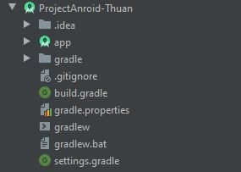

* Sau khi build import được project ta sẽ sửa lại địa chỉ của url để phần mềm có thể chạy
* Trong trường hợp này ta vào trong class constants và sửa lại địa chỉ url

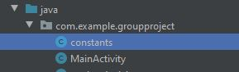

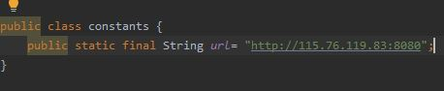

* + - 1. Sửa lại url để chạy trên máy local
  + Ta chép link localhost và port backend để có được link localhost
  + **Ví dụ:** Địa chỉ được chuyển thành <http://localhost:8080> trên server thì ta sẽ lấy địa chỉ đó về và thay vào địa chỉ cũ trong url
    - 1. Sửa lại url để chạy theo ip để chạy online
  + Ta chép địa chỉ ip và port ở backend để có được địa chỉ ip online
  + **Ví dụ:** Địa chỉ được chuyển thành <http://117.153.266.15:8080> trên server thì ta sẽ lấy địa chỉ đó về và thay vào địa chỉ cũ trong url
* Nếu không có hoặc chưa có emulator để chạy thì ta vào Tools -> AVD Manager chọn Create Virtual Device rồi ta chọn Google pixel 3 rồi bấm next chọn android Q rồi bấm next rồi cuối cùng bấm finish
* Nếu đã có device hoặc emulator thì ta sẽ chọn Make Project rồi Run hoặc chỉ Run để chạy project



**Lưu ý:**

* Trong trường hợp đã hoàn thành các bước mà khi chạy phần mềm hiện ra “Service unavailable” thì có thể là do set up server bị sai hoặc server không chạy
* Nếu server không cài đặt sai và server chạy tốt thì do địa chỉ url bị sai do máy server đổi địa chỉ hoặc server chạy trên máy khác.
* Nếu ta không thể kiếm thấy được đại chỉ server từ phần backend ta sẽ sử dụng địa chỉ <http://115.76.119.83:8080> để chạy server ban đầu của phần mềm
* Nếu server ban đầu của phần mềm không chạy thì do bên server ban đầu chưa được bật
* Trong trường hợp này bạn hãy liên hệ bạn Duy để được mở server.

# 3. Hướng dẫn phần Web

Phần này em dùng web để tương tác đến hệ thống bao gồm việc phân chia quyền cho 3 đối tượng teacher, student và admin. Nhưng vì làm không kịp nên e chỉ mới làm 1 trang cho student cơ bản.

1. Yêu cầu về phần mềm:

* Netbean phiên bản mới nhất.
* JDK 14. Download trên <https://www.oracle.com/java/technologies/javase-downloads.html>
* Source code phiên bản mới nhất: Download tại đây (thư mục tên là Presentation): <https://github.com/yiyilookduy/ProjectAnroid>.
* Yêu cầu phải chạy được phía web api ở backend, thì web này mới hoạt động được.

1. Cài đặt phần mềm

* Chỉnh sửa JDK thành phiên bản 14 (Nếu default là 14 thì không cần phải sửa). Sửa bằng cách click chuột phải vào Project chọn **Properties > Libraries** tìm dòng **Java Plaform** để thay đổi JDK cần thiết. Nếu không có thì vào phần **Manage Platforms** bên cạnh để import JDK vào.

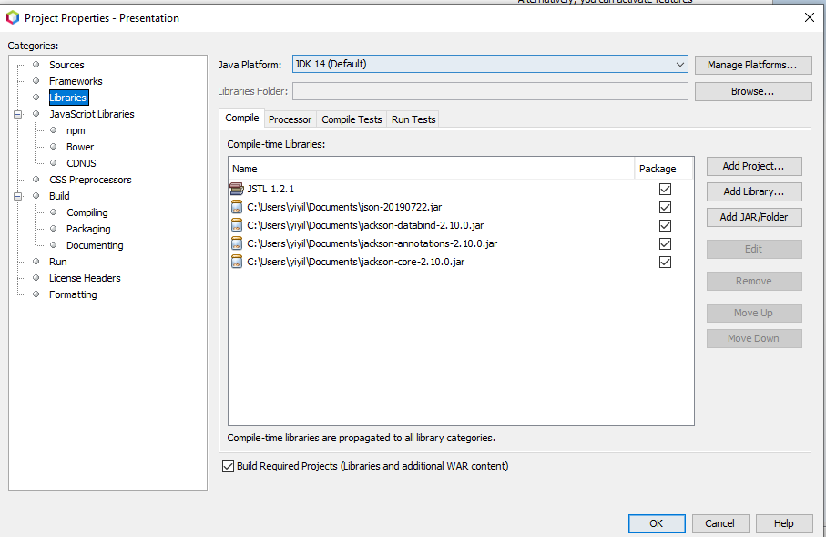

* Yêu cầu đầy đủ file jar cũng như thư viện JSTL 1.2.1. Thầy có thể download tại: <https://github.com/yiyilookduy/ProjectAnroid> với thư mục Library for web admin. Sau đó import file jar vào.
* Chỉnh sửa ip để tương tác với WEB API ở phía backend (Ở phần này thầy có thể để mặc định IP của tụi em, nhưng vì nhiều yếu tố IP này có thể không hoạt động, nên việc thầy đã chạy được backend thì thay đổi ip này sang localhost + Port ở phía backend đã config để chạy): Việc thay đổi ở file **ApplicationContants.java** ở package **duypn.classess.** Và đổi dòng biến IP.

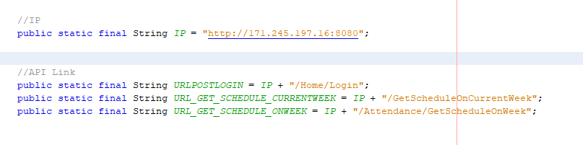

1. Hướng dẫn chạy project.

Các bước chạy project:

* Chạy netbean
* Import project Presentation.
* Chạy app bình thường.

